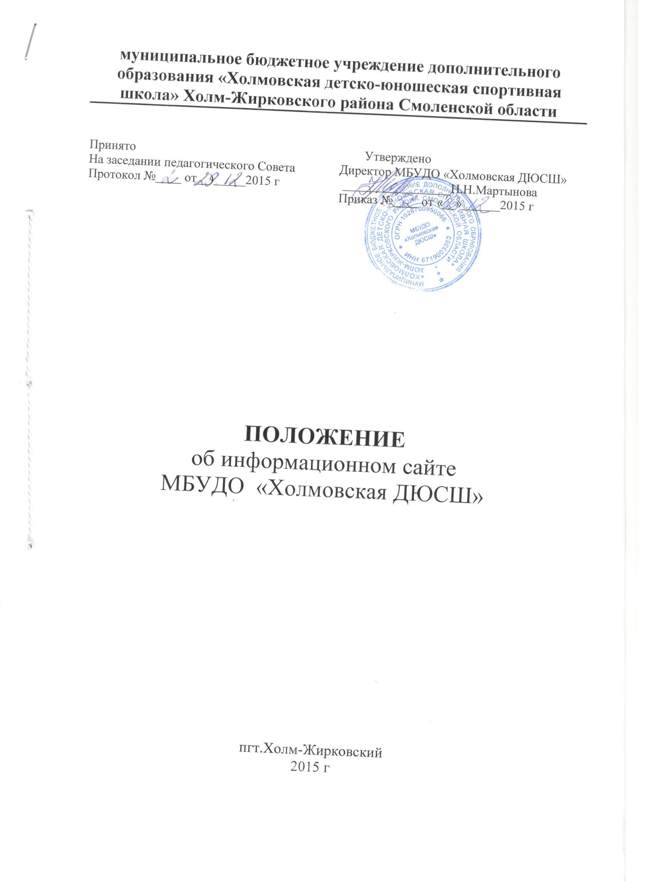

1. Общие положения
1.1 Настоящее положение о информационном сайте муниципального бюджетного учреждения дополнительного образования «Холмовская детско-юношеская спортивная школа» Холм-Жирковского района Смоленской области (МБУДО «Холмовская ДЮСШ») (далее Учреждение) (далее – Положение) разработано в соответствии с Федеральным законом «Об образовании в Российской Федерации» от 29.12.2013 г №273-ФЗ, другими нормативными правовыми актами, действующими в сфере образования, в целях определения требований к организации и поддержке работоспособности сайтов.
1.2. Настоящее Положение определяет понятия, цели, требования, организацию и работу информационного сайта (далее – Сайт).
Сайт – информационный web-ресурс, имеющий четко определенную законченную смысловую нагрузку.
Сайт является публичным органом информации Учреждения, доступ к которому открыт всем желающим.
1.3 Руководитель учреждения назначает администратора сайта, который несет ответственность за функционирование информационного сайта, решение вопросов о размещении информации, об удалении и обновлении устаревшей информации. Администратором сайта может быть человек, возраст которого – старше 18 лет.
1.4. Сайт создается в целях активного внедрения информационных и коммуникационных технологий в практику деятельности сайте муниципального бюджетного учреждения дополнительного образования «Холмовская детско-юношеская спортивная школа» Холм-Жирковского района Смоленской области, информационной открытости, информирования обучающихся, населения.
1.3. Сайт является не отдельным, специфическим видом деятельности, он объединяет процесс сбора, обработки, оформления, публикации информации с процессом интерактивной коммуникации и в то же время представляет актуальный результат деятельности Учреждения.
2. Цели и задачи сайта Учреждения
2.1. Цель: представление образовательного Учреждения в Интернет - сообществе.
2.2. Задачи:
2.2.1. Обеспечение открытости деятельности образовательного Учреждения и освещение его деятельности в сети Интернет.
2.2.2. Создание условий для взаимодействия и информирования всех участников образовательного процесса: педагогов, обучающихся и их родителей (законных представителей).
2.2.3. Оперативное и объективное информирование о происходящих в образовательном учреждении процессах.
3. Требования к содержанию сайта
Политика содержания сайта не должна противоречить законодательству РФ.
3.1. Сайт Учреждения должен содержать:
3.1.1. Контактную информацию образовательного учреждения – юридический адрес, номер телефона, адрес электронной почты.
3.1.2. Данные об администрации Учреждения – ФИО руководителя и его заместителей.
3.1.3. Электронные версии организационных документов образовательного учреждения.
3.1.4. Информация о порядке поступления в Учреждение.
3.1.5. Материалы по организации учебного процесса, режим обучения.
3.1.6. Материалы о постоянно действующих направлениях работы образовательного учреждения.
3.1.7. Координаты администратора сайта.
3.2. Сайт Учреждения может содержать:
- 3.2.1. Материалы о событиях текущей жизни Учреждения.
- 3.2.2. Материалы передового педагогического опыта.
- 3.2.3. Достижения обучающихся.

3.3. К размещению на сайте запрещены:
- 3.3.1. Информационные материалы, которые содержат призывы к насилию и насильственному изменению основ конституционного строя, разжигающие социальную, расовую, межнациональную и религиозную рознь.
- 3.3.2. Информационные материалы, порочащие честь, достоинство или деловую репутацию граждан или организаций.
- 3.3.4. Информационные материалы, содержащие пропаганду насилия, секса, наркомании, экстремистских религиозных и политических идей.
- 3.3.5. Любые виды рекламы, целью которой является получение прибыли другими организациями и учреждениями.
- 3.3.6. Иные информационные материалы, запрещенные к опубликованию законодательством Российской Федерации.
В текстовой информации Сайта не должно быть грубых грамматических и орфографических ошибок.
4. Ответственность
4.1. Руководитель образовательного учреждения несет персональную ответственность за содержательное наполнение школьного сайта.
4.2. При нарушении п.3.3.1. - 3.3.6. настоящего Положения соответствующее лицо может быть привлечено к административной либо уголовной ответственности, согласно действующего законодательства.
4.3. Ответственность за некачественное текущее сопровождение Сайта несет администратор. Некачественное текущее сопровождение может выражаться:
4.3.1. В несвоевременном обновлении информации.
4.3.2. В совершении действий, повлекших причинение вреда информационному сайту.
4.3.3. В не выполнении необходимых программно-технических мер по обеспечению функционирования сайта.
5. Организация информационного сопровождения Сайта
5.1. Администратор сайта может создать творческую группу в составе:
- главный редактор;
- воспитанники образовательного учреждения;
- инициативные тренеры-преподаватели, родители.
5.2. Доступ к информации на сайте имеют все педагогические работники, обучающиеся и их родители. Использование ресурсов Интернет определяется положением образовательного учреждения.
5.3. Информационное наполнение Сайта осуществляется совместными усилиями руководителя образовательного учреждения, его заместителей, старших тренеров-преподавателей.
5.4. По каждому разделу Сайта определяются ответственные лица, ответственные за подборку и предоставление соответствующей информации. Перечень обязательно предоставляемой информации и возникающих в связи с этим сфер ответственности утверждается руководителем образовательного учреждения.
5.5. Информация, готовая для размещения на сайте, предоставляется в электронном виде администратору, который оперативно обеспечивает ее размещение и своевременное обновление.
5.6. Руководство обеспечением функционирования Сайта и его программно-технической поддержкой, непосредственное выполнение работ по размещению информации на Сайте возлагается на администратора Сайта.
5.7. Периодичность заполнения Сайта проводится не реже одного раза в неделю.
- Финансирование, материально-техническое обеспечение
6.1.Финансирование создания и поддержки школьного сайта осуществляется за счет средств образовательного учреждения, привлечения внебюджетных источников.
6.2. Руководитель образовательного учреждения может устанавливать доплату за администрирование школьного сайта из ФОТ.
6.3. В качестве поощрения сотрудников творческой группы руководитель образовательного учреждения имеет право:
- награждать почетными грамотами;
- поощрять ценными подарками;
- предлагать другие формы поощрения.

